实验一 练习使用弹簧测力计
教学目标：学习正确使用弹簧测力计的方法。实验教学重、难点：
重点：学习正确使用弹簧测力计的方法。难点：弹簧测力计的读数。
实验课时：一课时
实验班级：802 803 804 805

实验时间：

实验器材：弹簧测力计、木块、长木板、头发丝教学内容与实验步骤：

一、原理和构造：
弹簧受到的拉力越大，弹簧的伸长就越长，在弹性限度内，弹簧的伸长量和它受到的拉力

成正比，弹簧测力计正是根据这一原理设计的。弹簧测力计都由弹簧、指针、刻度板、挂钩、吊环和外壳等组成，常见的两种弹簧测力计及其内部构造如图所示。

二、使用方法
- 使用弹簧测力计时，首先要看清其量程，所要测量的力不能超过它的量程。因为弹簧是有一定弹性限度的，超过这个限度测量就不准确，还有可能损坏测力计。
- 测量前要看清楚弹簧测力计的分度值，以便测量时读数。
- 测量前要检查指针是否指在零刻度线。如果没有指在零刻度线，要进行调节使指针指在零刻度线。
- 使用前，要轻轻地来回拉动弹簧测力计的挂钩，以免指针被卡住，给测量带来较大的误差。
- 测量时，拉弹簧测力计挂钩的力要和测力计的外壳平行，避免扭曲和摩擦，尽量减小由于摩擦产生的测量误差。

- 要等到示数稳定后再读数，读数时视线要与刻度板表面垂直 。
最后要说明的是：在使用弹簧测力计时，要尽量使用用挂钩把物体向上拉的测量方法。因为它就是按照这种方法设计的，使用其他方法的误差相对较大。
三、读数
清楚弹簧测力计的量程和分度值，然后再根据指针所指的位置（注意读数时一定要由零刻线往数值增大的方向读）读出所测量力的大小。
四、练习使用弹簧测力计
1、观弹簧测力计的量程（最大刻度），认清每一小格表示多少牛。检查弹簧测力计不受力时，指针时否指在零刻度处。
2、用手拉弹簧测力计的挂钩，使指针指到 1N、3N、5N 等处，感受一下 1N、3N、5N 的力有多大。
3、在弹簧测力计的挂钩上挂一个质量已知（约500g）的物体，读出拉力的大小填入记录表中。察
4、在水平放置的长木板上，用弹簧测力计拉木块匀速前进，读出拉力的大小填入记录表中。
5、在倾斜放置的长木块上，用弹簧测力计拉着木块沿木板匀速上升，读出拉力的大小填入记录表中。
6、把一根头发拴在弹簧测力计的挂钩上，用手拉头发，逐渐加大拉力，读出头发被拉断时拉力的大小，填入记录表中。
【实验记录】
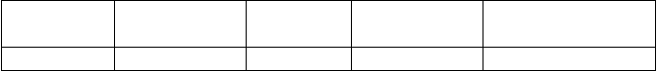
弹簧测力计的
使用情况
拉力 F/N
挂质量约 500g 的 拉木块水平 拉木块沿倾斜木
物体 匀速前进 板匀速上升
挂钩上拴一根头发，当
头发被拉断时
【评估与交流】 能否用弹力橡皮筋制作测力计为什么

实验注意事项：
①测力计测量超过量程的力；②没有调零就进行测量；③使用前没有来回拉动弹簧，用指 针被卡的测力计测量；④所测拉力与测力计外壳不平行；⑤示数没有稳定就读数；⑥读数时视线与刻度板表面不垂直；⑦手拿挂钩，把物体挂在吊环上测量
实验报告布置：根据实验内容完成实验报告（按记录表完成） 教学反思：

实验二 探究重力的大小跟质量的关系

教学目标：
1.知道重力是如何产生的；2.知道重力的大小和方向；
- 知道重心的概念； 4.重力的概念及重力与质量的关系 G＝mg．

实验教学重、难点：

重点：重力的概念及重力与质量的关系G＝mg 难点：重力的概念及重力与质量的关系G＝mg 实验课时：一课时
实验班级：802 803 804 805

实验时间：

实验器材：弹簧测力计、钩码若干、坐标纸教学内容与实验步骤：
【提出问题】
重力的大小与什么因素有关
【猜想或假设】
重力的大小与物体的质量有关。
【设计实验与进行实验】
  - 照图那样，把钩码逐个挂在弹簧测力计上，分别测出它们受到的重力，记录在下面的表格中。
质量 m/kg 重力 G/N

  - 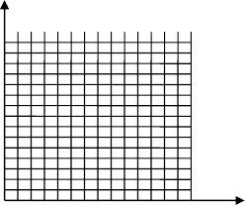在图中，以质量为横坐标、重力为纵坐标描点。连接这些点，你发现它们落在一条什么样的曲线或直线上你认为重力与质量之间有什么关系
G/N
O
m/kg

【分析和论证】
1、通过实验得出结论：物体所受的重力跟它的质量成正比。
2、一块钢锭的质量是 4 t，计算它所受到的重力．
3、质量是 50 g 的鸡蛋，重是多少牛
4、根据自己的质量，估算受到的重力的大小．

【当堂巩固】第一部分：基础题

1．物体由于 的吸引而受到的力叫 ，通常也叫 |  |  | ，这个力的施力物是 | 。
2．物体所受重力与它的 成 比，关系式是G= |  |  | ，其中G表示 ，m表示 | 。
3．重力的方向总是 | 的，重力的作用点叫 | 非曲直 | ，对于质地均匀、形状规则的
物体，它的 | 就在它的 。
- 恐龙的质量可达50 t，则它的体重为 N，相当于 个质量为50kg的同学的体重。
- ．重垂线是根据 的原理制成的，瓦工常用它来检查墙壁
， 木工常用它来检查工作台 。
- 计算质量为10 千克的物体所受到的重力，下列各等式中正确的是 （ ） A．G=mg=10×=98牛 B．G=mg=10 千 克 × 牛 =98 牛 C．G=mg=10千克×牛/千克=98牛 D．G=mg=10×牛/千克=98牛 7．在下列物体中，重力约是1 N的物体是 ( )
A．一只小狗 B．一个小学生 C．一袋方便面 D．一枝铅笔 8．若空气阻力不计，从手中抛出去的手榴弹，在空气中受到 ( ) A．空气和手的推力 B．手的推力 C．空气和地球的吸引力 D．重力

实验注意事项：
①测力计测的正确使用；②实验结论的处理。
实验报告布置：根据实验内容完成实验报告（按记录表完成） 教学反思：

实验三 探究二力平衡的条件

教学目标：
- 知道什么是力的平衡，初步掌握二力平衡的条件．
- 会应用二力平衡的知识分析、解决简单的问题．

实验教学重、难点：
重点：二力平衡的条件；根据物体的运动状态，分析物体受力情况难点：二力平衡的知识的应用
实验课时：一课时
实验班级：802 803 804 805

实验时间：

实验器材：小车、钩码若干、单滑轮 2 个、细线 2 根、光滑平面

教学内容与实验步骤：
课前预习（限时 10 分钟）
【课前预习、教材导读】你准备好了吗阅读教材p20—p22 的内容，并完成下列填空。
- 平衡状态：物体受到几个力作用时，如果保持 或 状态，我们就说这几个力平衡。
- 二力平衡的条件：作用在 上的两个力 、 、且作用在 。
- 小汽车在高速公路上匀速行驶时，牵引力是 6000N，此时小汽车受到的阻力是 ； . 若阻力不变，牵引力增大，则汽车速度将 ；若关闭发动机，汽车速度将 。4．当一个物体受到非平衡力的作用时，其运动状态要 ，而当物体受到平衡力作用时， 物体的运动状态 ，即保持 或 直线运动。

课内探究：
一、自主学习，交流预习情况（小组交流讨论，解决不了的问题由组长汇总。） 二、新课引入，激发情趣
- 牛顿第一定律的内容是什么举例说明物体处于静止状态或匀速直线运动状态，是否就一定不
受力呢
- 什么时候物体所受的几个力互相平衡什么是物体的平衡状态物体受两个力作用一定就能保持
静止或匀速直线运动状态吗举例说明．
7．研究二力平衡的条件
[实验 1] (1)二力大小不相等：左端挂 1 个钩码，右端挂 2 个钩码．放手后木块将由 开始向
运动．
(2)二力大小相等：左、右两端各挂1 个钩码．放手后，木块将 ．

问：是否只要两个力大小相等，就可以互相平衡呢

[实验 2]把两根细绳的一端都挂在左边分别的挂钩1 上，放手后，木块由静止开始运动．
看来两个力只是大小相等，方向不相反，是不能互相平衡的．如果两个力大小相等，方向也相反， 是否就可以平衡呢
[实验 3]如图所示将小车转过一定的角度，放手后，木块由静止发生转动．
实验小结:由此可知作用在小车上的两个力要想互相平衡还必须满足三个条件：
(1) ，(2) ，(3) 。
8、吊在空中重 5 牛的电灯，静止不动时，电线对它的拉力是 牛。
9、平衡力与相互作用力的区别是：（1）
（2）

实验注意事项：
①小车、钩码若干、单滑轮在一条直线；②平面的光滑。
实验报告布置：根据实验内容完成实验报告（按记录表完成） 四、学后反思

实验四、探究影响滑动摩擦力大小的因素

教学目标：
- 通过“探究影响滑动摩擦力的大小因素”实验，领会控制变量法与等效法的思想，加深对科学探究基本要素的认识。
- 知道滑动摩擦力的大小与压力大小和接触面的粗糙程度有关。
- 识别摩擦的利与弊，能提出有效的增大摩擦和减小摩擦的方法。

实验教学重、难点：
重点：滑动摩擦力的大小与压力大小和接触面的粗糙程度有关难点：用控制变量法探究实验
实验课时：一课时
实验班级：802 803 804 805

实验时间：

实验器材：弹簧测力计、长方体方木块、长木板、毛巾、砝码、细线教学内容与实验步骤：
【提出问题】
  - 滑动摩擦力的大小与哪些因素有关

  - 如何增大有益摩擦，减小有害摩擦
【猜想或假设】
- 滑动摩擦力的大小可能与压力大小和接触面粗糙程度有关。
- 滑动摩擦力的大小可能与接触面的大小有关。
【设计实验】

1、取一方木块及长方形的长木板、毛巾，用弹簧称拉着方木块在两种表面上做匀速直线运动，测出拉力的大小即为摩擦力的大小，并比较摩擦力的大小。
2、把木块放在木板上，加上砝码，再拉着木块在木板上做匀速直线运动，测出拉力的大小即为摩擦力的大小，并与第一次实验比较。
3、把木块侧放在木板上，再拉着木块在木板上做匀速直线运动，测出拉力的大小即为摩擦力的大小，并与第一次实验比较。
【进行实验】
- 分别测出木块在长木板、毛巾上做匀速直线运动时的摩擦力大小，将结果记入表格。
- 在木块上另上砝码后，再测出木块在木板上做匀速直线运动时的摩擦力大小，将结果记入表格。
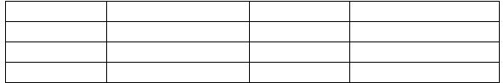
- 把木块侧放在木板上，再测出木块做匀速直线运动时的摩擦力大小，并将结果记入表格。

次数 | 压力大小 | 接触面 | 摩擦力大小（N）
1 | 木块重 | 木板
2 | 木块重 | 毛巾
3 | 木块加砝码重 | 木板
【分析和论证】
- 分析比较实验 1、2 可得：  - 分析比较实验 1、3 可得：  小结与归纳：滑动摩擦力的大小与 |  | 、 |  | 。  。  有关。
【评估与交流】
1、在测量滑动摩擦力大小时必须注意什么当速度不一样时摩擦力大小有没有变
化
2、如何测滑动摩擦力的大小

实验注意事项：
①实验过程中小车要匀速拉动；②注意控制变量。

实验报告布置：根据实验内容完成实验报告（按记录表完成）

四、学后反思

实验五 探究影响压力作用效果的因素

教学目标：
- 知道什么是压力，了解压力的作用效果及其影响因素。
- 能用压强知识解释生活中的一些现象。

实验教学重、难点：
重点：总结影响压力作用效果的因素。

难点：用压强知识解释生活中的一些现象。
实验课时：一课时
实验班级：802 803 804 805

实验时间：

实验器材：铅笔、小桌、钩码、海绵、砝码。教学内容与实验步骤：
【实验预习］
  - 什么是压力举例说明压力的作用效果。
  - 什么叫做压强写出压强的计算公式及各物理量的单位。
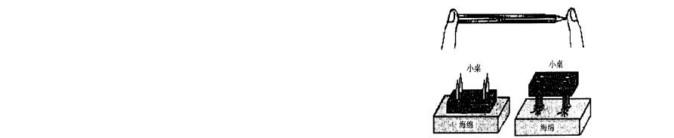
【实验步骤】
- 按照右图进行实验，体验铅笔两端对手指的作用效果。
- 把长、宽、高相同的铁块和木块先后以同样大的接触面积放在同一块较大的泡沫塑料或海绵上。 3．按照右图进行实验，把同一个小桌按照右图
的
方式先后放在同一块较大的泡沫塑料或海绵上。
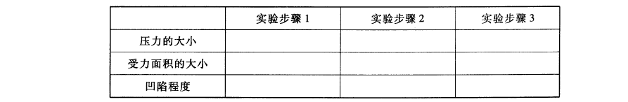
【实验记录】

【实验结论】
  - 当受力面积相同时，压力越 ，压力的作用效果就越显着；当压力大小相同时，受力面积越 ，压力的作用效果就显着。
  - 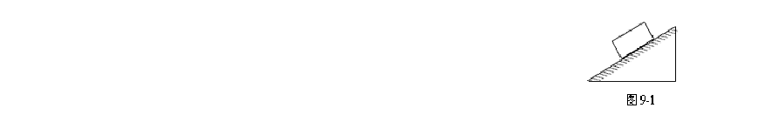当压力和受力面积都不相同时，我们可以用压强来比较压力的作用效果。压强是 ，用符号 表示。压强（P）与压力（F)、受力面积（S)之间的关系的数学表达式是：

课堂检测：
- 一个物体重为 20N，把它放在斜面上，请用力的示意图画出物体受到的重力和斜面受到的压力．
- 关于压力，下列说法中正确的是： （ ）
A．压力的方向总是竖直向下的； B．压力的方向总是垂直于物体的表面； C．压力的大小总是等于物体的重力；
D．压力的方向有时垂直于物体的表面，有时不垂直于物体的表面。

- 某同学穿钉鞋赛跑时，脚对钉鞋的压强为P
，鞋钉对跑道的压强为
1
，则（ ）
2
P

<P2 >2 C=P2 D．条件不足，无法比较

- 用大拇指和食指捏住一端削尖，已用得很短的铅笔试一试，两指间的凹陷程度是
的(填“相同”或“不同”)，这表明 .
- 一粒西瓜子平放在桌面上,它对桌面的压强为 20Pa,其物理意义是 .
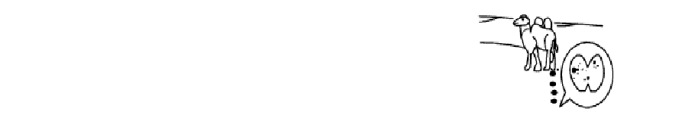
- 如图所示，被誉为“沙漠之舟”的骆驼站在水平沙面上， 它的质量为 400 kg，每只脚掌的面积为 2×10-2m2．
则：(1)骆驼对沙面的压力为多少
(2)骆驼对沙面的压强为多少(g＝10N／kg，写出运算过
程)

实验注意事项：
①实验过程中小车要匀速拉动；②注意控制变量。

实验报告布置：根据实验内容完成实验报告（按记录表完成） 四、学后反思

教学目标：

演示实验（选做） 研究液体内部的压强

- 学习探究液体内部不同深度、不同方向压强的方法。
- 探究液体内部压强所遵循的规律。

实验教学重、难点：
重点：液体压强规律的总结。难点：压强计的使用方法。

实验课时：一课时
实验班级：802 803 804 805
实验时间：2016、
实验器材：压强计、水、烧杯、盐水。教学内容与实验步骤：
【实验预习】
  - 用怎样的方法能证明液体对容器底部和侧壁都有压强
  - 观察微小压强计的结构，思考以下几个问题： (1)微小压强计测量的是液体中哪一部分受到的压强(2)微小压强计是怎样显示液体压强大小的
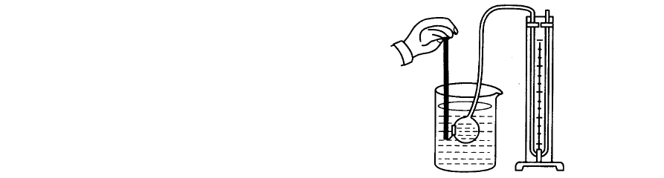【实验步骤】
- 将微小压强计的探头放人水中较浅处（如图），记录玻璃管两侧的高度差。
- 保持探头在水中的深度不变，改变探头的方向，重新记录玻璃管两侧的高度差。
- 改变探头在水中的深度，重复以上
实验。
- 将烧杯里的水换成浓食盐水，重复

以上实验。
【实验记录】

以上内容仅为本文档的试下载部分，为可阅读页数的一半内容。如要下载或阅读全文，请访问：https://d.book118.com/186130024135010042

